# **טכנולוגיות אינטרנט מתקדמות - 61776 WEB))**

**תרגיל בית מס' 2**

**להגשה עד 8/6/25 בשעה 23:59**

[קישור לGIT](https://github.com/KfirCohen-PyLab/Course-WEB-Project) -תיקית react-timeline

1. יש למנות מהנדס מערכת בכל צוות, אשר יהיה אחראי על הגדרת והקצאת המשימות בתרגיל זה.  
   נא לרשום את שם הסטודנט בתרגיל זה. על מהנדס המערכת לכתוב כיצד נעשתה חלוקת העבודה מול הצוות, מה היו המשימות של כל חבר צוות, האם היה ממשק בין חברי הצוות, והאם המשימות מולאו:

|  |  |  |
| --- | --- | --- |
| **שם חבר הצוות** | **משימות שהוקצו** | **משימות שהושלמו** |
| ניקיטה קונובלנקו 321237406 | התחברות והרשמה לאתר ודף ראשי ושמירת חיפושים | הכל |
| כפיר כהן 316112176 | התחברות והרשמה לאתר וארכיטקטורה של האתר | הכל |
| עידו בן עמרה 207288796 | יצירת פרופיל של המשתמש ושאלות על החומר | הכל |
| דניאל צ'רנוב 208169805 | לבנות את ה-SEARCH והuse case | הכל |
| אלכסנדרה בלקינד 323419416 **מהנדסת** | לבנות את החלק של הSEARCH ולסדר את התיקיות בפרויקט וuse case | הכל |

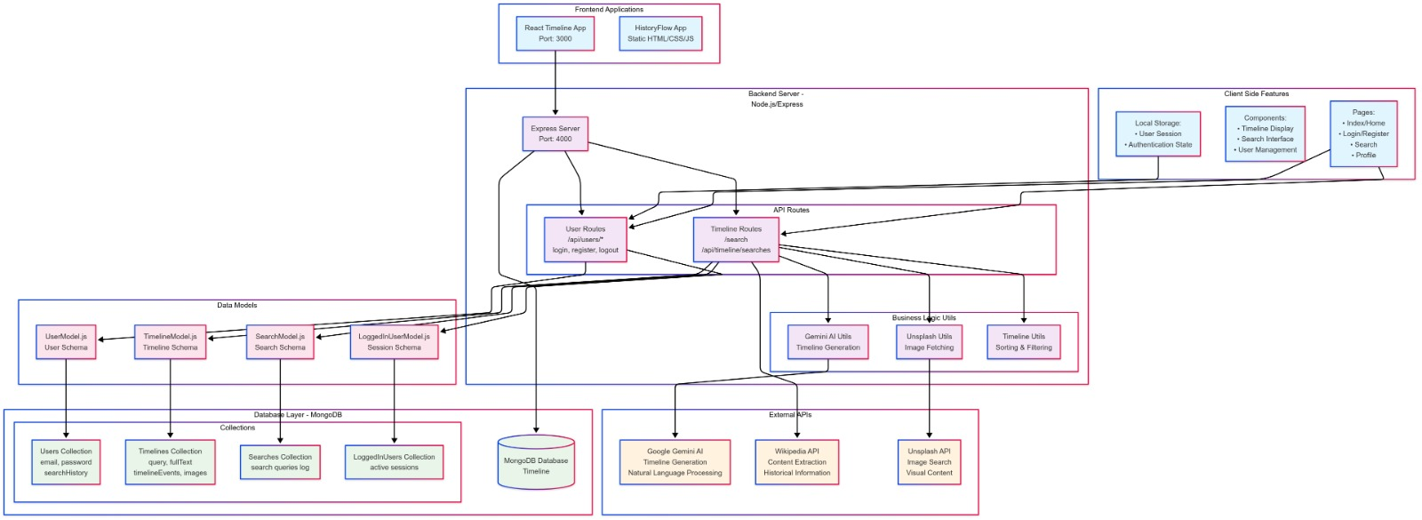2. הציגו ארכיטקטורה של האתר (תרשים הכולל את האלמנטים המרכזיים)

3. הציגו דיאגרמת use case

שאלות בנושאים:

1. מה השימושים והיתרונות בשימוש ב React?

React היא ספריית JavaScript לבניית ממשקי משתמש דינמיים ועיליים.

היתרונות המרכזיים שלה כוללים ביצועים גבוהים בזכות פיתוח מודולרי ושילוב קל עם טכנולוגיות נוספות

1. מה השימוש ב Promise כאשר עובדים ב Next.js?

Promise הוא "מתווך" בשביל ערך שלא בהכרח ידוע כאשר מייצרים אותו.

זה מאפשר לקשר handlers עם תוצאות של פעולות אסינכרוניות.

1. מזה אופרציות CRUD?

בשימוש ב MongoDB משתמשים באופרציית CRUD על מנת להוסיף מסמך לאוסף.

הראשי תיבות הם:

**C**reate **R**ead **U**pdate **D**elete